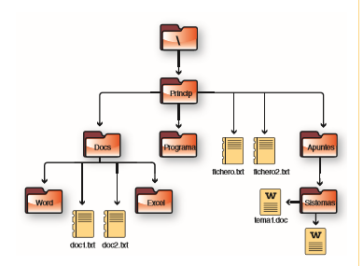

1. Trayectorias absolutas a tema1.doc y fichero.txt

\princip\apuntes\sistemas\tema1.doc

\princip\fichero.txt

1. Supongamos estamos en el directorio Docs y queremos indicar la trayectoria en la que se encuentra el fichero tema1.doc mediante ruta relativa

..\apuntes\sistemas\tema1.doc

1. Partiendo desde Sistemas, indica la ruta relativa en la que se encuentra el directorio Excel

..\..\doccs\excell